Chakchouka de blettes
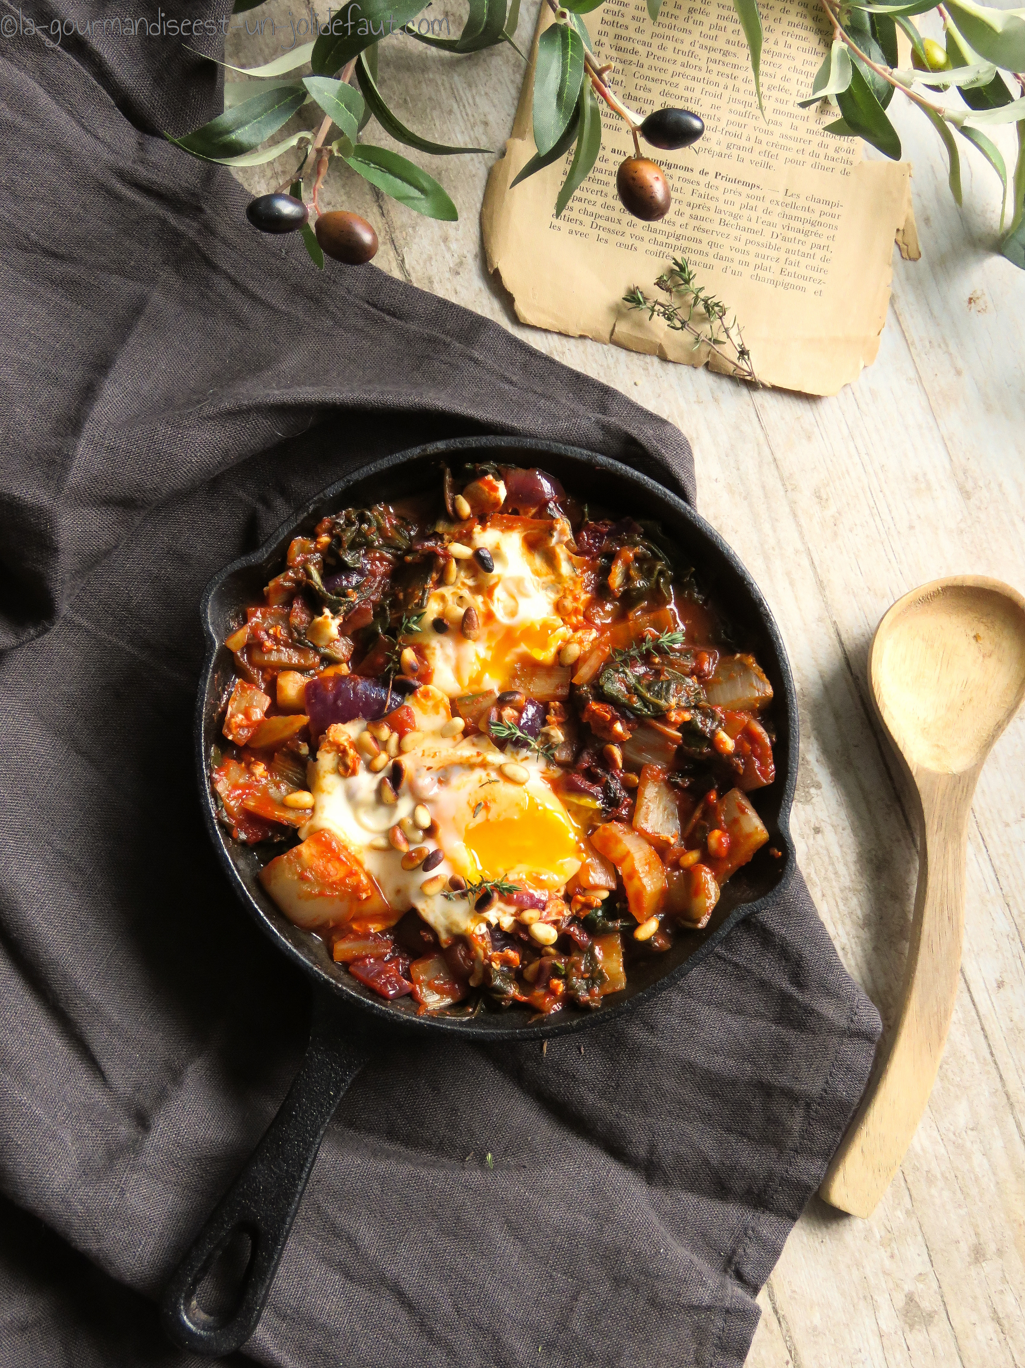
Pour 2 personnes
1 botte de blettes
40 cl de coulis de tomates
2 gousses d’ail
2 petits oignons rouges
1 pincée de graines de coriandre
4 œufs frais
Thym frais
Sel et poivre
Huile d’olive
Pignons de pin

Epluchez et émincez les gousses d'ail et les oignons. Dans une sauteuse faites-les revenir quelques minutes dans un filet d’huile d’olive.
Lavez et coupez les blettes en morceaux (feuilles vertes et tiges blanches), versez-les dans la sauteuse, recouvrez de coulis de tomate. Ajoutez les graines de coriandre écrasées, salez, poivrez, couvrez et laissez cuire pendant une dizaine de minutes en remuant de temps en temps.
Quand les légumes sont compotés, cassez les 4 œufs par dessus et laissez cuire à feu doux jusqu’à ce que le blanc soit cuit (on peut accélérer un peu la cuisson à l’aide d’un couvercle, mais attention à ce que le jaune reste bien liquide).
Servez chaud parsemé de pignons de pin grillés et d’un peu de thym frais…

